[NOX] 아이템 변환 시스템

작성자: 임현규
작성자: 김택훈
작성일: 2015 06 11
Ver.버전: 1.00

Revision
날짜 | 작업내용 | 작업자 | Version
2017.04.10 | 최초 문서 작성 시작 | 임 현규 | 1.0
2017.04.19 | 아이템 변환 시스템 테이블 설계 완료 | 임 현규 | 1.1
2017.04.20 | 아이템 변환 시스템 회의에 따른 문서 최신화  - 재련, 승단 기능 삭제. | 임 현규 | 1.2
2017.04.21 | 아이템 변환 시스템 기획 수정.  - 연성, 변성의 경우 룬 스톤 반환 기능 추가.  - 연성, 변성의 경우 무기 아이템은 장착 부위 유지 기능 비활성화  - 변성의 경우 7성 아이템만 가능하도록 변경. | 임 현규 | 1.3
2017.04.23 | 아이템 변환 시스템 플로우 차트 추가 | 임 현규 | 1.4
2017.05.10 | 아이템 변환 시스템 최신화 작업. | 임 현규 | 1.5
2017.05.11 | 아이템 변환 시스템 최신화 작업. | 임 현규 | 1.6
2017.06.07 | 아이템 변환 시스템 최신화 작업.  - 연금술 컨텐츠에서 룬 스톤 보존 관련 기능 모두 삭제.  (기획서 상에는 이미지화 되어 있어서 룬 스톤 반환 관련 내용이  포함되어 있지만, 실제 구현은 룬 스톤 반환 관련 Flow 및 UI 삭제.) | 임 현규 | 1.7
2017.06.13 | 아이템 변환 시스템 UI 추가 작업  - 각 연금술 진행 완료 시 결과 확인 팝업 UI 부분 추가. | 임 현규 | 1.8

목차
Revision 0
목차 1
1. 아이템 변환 시스템 개요 3
1.1 개요 3
2. 아이템 변환 시스템 구성 4
2.1 아이템 변환 시스템 특징 4
2.2 아이템 변환 시스템 구성 5
2.3 아이템 변환 시스템 종류 상세 설명 6
2.4 아이템 변환 방법 9
2.5 Flow Charts – 연성 0
2.6 Flow Charts – 변성 2
2.7 Flow Charts – 변환 4
3. 아이템 변환 시스템 구조 0
3.1 아이템 변환 시스템 테이블 설정 0
3.2 부 재료 아이템 그룹 테이블 설정 6
3.3 변환 결과물 뽑기 그룹 테이블 설정 7
4. 아이템 변환 시스템 UI 8
4.1 아이템 변환 시스템 UI 8
4.2 아이템 변환 시스템 UI 상세 설명 9
5. 아이템 변환 시스템 관련 Table 15
5.1 아이템 변환 시스템 관련 Data Table List 15
5.2 아이템 변환 Access Code 정리 – AlchemyData 16
5.3 아이템 변환 Access Code 정리 – AlchemyResultItemGroup 20
5.4 아이템 변환 Access Code 정리 – AlchemyMaterial 21

아이템 변환 시스템 개요

개요
- 문제점
  - 현재 녹스 게임에서 녹스 아이템을 먹는 방법은 특정 단계 이상의 초월 던전과 수호 레이드, 상점에서의 장비 뽑기, 패키지에서밖에 획득할 수 없습니다. 초월 던전과 수호 레이드, 장비 뽑기에서 녹스 아이템 획득 확률은 극히 낮으며, 패키지 또한 소환권에서 원하는 녹스 장비 아이템을 획득하기 어렵습니다. 이에 따라 녹스 아이템은 운에 의해 획득하는 것이라는 인식이 유저들 사이에 인지된 상태이며, 이는 무, 저 과금 유저들이 운에 의해 고 과금 유저보다 녹스 아이템을 많이 획득하였을 경우 고 과금 유저들이 상대적 박탈감을 느끼고 있는 상태입니다. 이러한 현상이 지속될 경우 고 과금 유저들과 잠재 과금 유저들에게 과금을 해야 하는 목적과 당위성을 주지 못하고 점차 과금을 하지 않게 되며, 이는 녹스 게임의 수익 저하를 초래할 수 있습니다.
- 의의 및 목적
  - 이에 따라, 시간과 노력, 돈을 투자하면 원하는 녹스 아이템을 획득할 수 있는 아이템 변환 시스템을 유저에게 제시하여 위와 같은 문제점을 타개하며, 라이트/헤비 유저, 무, 저, 고 과금 유저 할 것 없이 모두에게 게임을 지속할 수 있는 목표 설정을 할 수 있게 하는데 의의를 둡니다.
  - 라이트 유저 및 무, 저 과금 유저들에게는 시간과 노력을 투자하여, 열심히 녹스 게임을 즐기면, 녹스 아이템을 확정으로 획득할 수 있으므로, 이들에게는 게임을 계속해서 캐릭터를 성장시킬 수 있다는 목표를 설정하게 하며, 헤비 유저 및 고 과금 유저들에게는 과금을 통해서 그렇지 않은 유저들보다 빠르게 캐릭터를 성장시킬 수 있다는 목표를 설정하게 하여 지금보다 과금에 대한 가치와 당위성을 부여하여 과금을 유도합니다.
  - 또한, 현재 인벤토리에 쌓여만 가는 강화 정수와 일반 아이템의 경우 녹스 아이템이 아니면 곧 강화 정수나 마찬가지라는 인식을 개선하고, 그렇게 인벤토리에 보관만 해두고 있던 모든 것들을 아이템 변환 시스템의 재료로 사용할 수 있도록 하는 순환 구조를 형성하는데 의의를 둡니다.
  - 아이템 변환 시스템은 길드전 컨텐츠와 함께 도입되어야 하며, 함께 업데이트될 경우 길드전 승리를 통한 상위 길드 순위 경쟁을 위해 다른 길드보다 강해지기 위해서 유저들은 아이템 변환 시스템을 위해 과금을 할 수 밖에 없도록 유도하여, 궁극적으로는 녹스 게임의 수익 창출을 목적으로 합니다.

아이템 변환 시스템 구성

아이템 변환 시스템 특징
- 아이템 변환 시스템의 컨셉은 연금술사 프릴의 연금술을 통해 특정 아이템의 레시피의 재료들을 사용하여 연단하는 것입니다.
- 아이템 변환 시스템은 녹스 게임에서 획득하고 구할 수 있는 아이템들을 재료로 사용하여, 유저의 기호에 맞는 다양한 아이템들을 만들 수 있습니다.
- 아이템 변환 시스템은 디아블로 3의 ‘카나이의 함’ 컨텐츠를 모티브로 하였으며, 다양한 아이템 변환 기능을 유저들에게 제공합니다.
  - 추후 일정에 따라 아이템 변환 기능은 추가되거나, 수정/보완 작업이 이루어질 수 있습니다.
  - 아이템 변환 기능이 추가될 경우 추가되는 컨텐츠는 새로운 탭으로 구분하여 기능 추가가 될 수 있도록 구현합니다.
- 아이템 변환 시스템은 아래와 같은 방법으로 진입할 수 있습니다.
  - 메인 화면 UI > 연금술 버튼 > 연금술 UI 진입
- 아이템 변환 시스템은 해당 기능을 이용하려는 유저에게 특정한 조건을 요구하지 않습니다.
  - 일일 횟수 제한, 요구 레벨, 요일 제한 등이 없습니다.
  - 아이템 변환 기능에 필요한 재료만 있으면 됩니다.
- 아이템 변환 시스템에서만 사용할 수 있는 통합 인벤토리가 필요합니다.
  - 아이템 변환 시스템을 통해 제작 및 변환된 아이템은 각 아이템 타입에 맞는 곳으로 저장됩니다.
    - NOX 아이템 변환의 경우 – 인벤토리(무기/방어구/장신구)에 저장.
    - 기타 아이템 제작의 경우 – 인벤토리(무기/방어구/장신구)에 저장.
    - 룬 스톤 변환의 경우 – 보석함(룬 스톤)에 저장.
    - 제작 재료 변환의 경우 – 제작(재료 확인칸)에 저장.
  - 각각의 아이템 변환 기능마다 요구하는 재료(재료가 있는 인벤토리)와 결과물을 저장할 인벤토리가 다양하므로 통합 인벤토리가 필요합니다.
- 아이템 변환에 사용된 재료들은 명시된 만큼 모두 소모됩니다.
  - 아이템 변환에 필요한 재료가 수호석인 경우 해당 수호석은 없어지며, 초월 던전에서 새로 구해야 합니다.

아이템 변환 시스템 구성
- 아이템 변환 시스템은 모든 컨텐츠와 과금 상품에서 운에 의해서만 획득할 수 있는 녹스 아이템을 다른 방법으로 획득할 수 있게 해주는 시스템입니다.
이름 | 설명 | 필요 재료 | 결과물 | 저장 장소 | 비고
연성 | 일반 장비 아이템과 재료, 재화를 소비하여 임의의 NOX 아이템을  제작할 수 있음. | 7성 20강 아이템.  강화 정수.  골드. | 임의의 NOX 아이템  (부위는 재료로 사용된  7성 20강 아이템의  부위를 따름) | 인벤토리  (무기/방어구/장신구) | 특정 장착 부위를 획득하고자 할 때에 다이아를 사용하면 해당 부위를 보정.
변성 | NOX 장비 아이템과 재료, 재화를 소비하여 다른 세트 NOX 아이템을 제작할 수 있음. | NOX 장비 아이템.  80강화 이상 수호석.  골드. | 현재 세트 이외의  임의의 세트 NOX 아이템. | 인벤토리  (무기/방어구/장신구) | 특정 장착 부위를 유지하거나  특정 세트를 유지하고자  할 때에 다이아를 사용하면  해당 부위/세트를 유지.
변환 | 기존의 룬 스톤을 다른 룬 스톤으로  변환할 수 있음. | 재료 룬 스톤.  강화 정수.  골드. | 재료로 사용된 룬 스톤  이 외 동일 등급의 룬 스톤 | 보석함  (룬 스톤) | 특정 룬 스톤을 획득하고자  할 때에 다이아를 사용하면  획득 가능하도록 함.

아이템 변환 시스템 종류 상세 설명

연성
기능 목적 | 운과 확률에 의해서만 획득할 수 있는 NOX 아이템을 시간과 노력, 돈을 투자하면 확정적으로 획득할 수 있도록 하여 유저들에게 목표를 설정함.  또한, 연성의 기능으로 만든 NOX 아이템은 변성을 통해 원하는 세트 NOX 아이템으로도 변환할 수 있도록 하여,  유저들이 꾸준하게 연성, 변성을 위해 노력한다면 원하는 세트 NOX 아이템을 얻도록 합니다.
상세 설명 | 일반 7성 20강 아이템과 재료들을 소모하여 NOX 아이템을 획득합니다.  이 때, 재료로 사용된 일반 7성 20강 아이템의 대분류(무기/방어구/장신구)에 속한 임의의 세트 4성 NOX 아이템을 획득할 수 있습니다.  Ex) 7성 20강 [이모탈] [부츠]를 재료로 사용한 경우 4성 0강 [NOX] [세트 5종 중 랜덤 세트] [방어구 5종 중 랜덤 부위] 아이템.
상세 재료 | 7성 20강화 일반 아이템, 강화 정수 100,000개, 연성 구슬 100개, 녹스 영혼석 200개, 2,000,000골드.  연성 구슬은 길드전 이용 시 획득할 수 있는 길드 코인으로 길드 상점에서 구매할 수 있는 재료입니다.
과금 요소 | 연성 시도 시에 1,000 다이아를 소모하여 재료로 사용한 아이템의 장착 부위를 유지 시켜줍니다.  Ex) 7성 20강 이모탈 부츠를 재료로 사용한 경우 4성 0강 [NOX] [세트 5종 중 랜덤 세트] [부츠] 아이템.

변성
기능 목적 | 아이템 변환 시스템이 추가되기 전에 초월 던전과 수호 레이드, 장비 뽑기, 패키지 등에서 획득한 NOX 아이템이 있지만,  그 NOX 아이템이 현재 자신의 캐릭터, 게임 스타일에 맞지 않을 경우 장착할 필요성은 없지만 그렇다고 분해하기도 아까운 계륵 같은 존재가 되어  인벤토리만 차지하고 있습니다. 또한 연성 기능을 통해서 NOX 아이템을 획득하였으나, 원하는 세트/장착 부위가 아닌 경우 변성 기능을 통해서  원하는 장착 부위의 세트 NOX 아이템을 얻도록 합니다.
상세 설명 | 7성의 NOX 아이템과 재료를 소모하여 대분류가 동일한 다른 세트 NOX 아이템을 획득합니다.  Ex) A성 N강 [NOX] [이모탈] [부츠]를 재료로 사용한 경우 A성 0강 [NOX] [이모탈 제외한 4종 중 랜덤 세트] [방어구 5종 중 랜덤 부위] 아이템.
상세 재료 | 7성의 NOX 아이템, 80강화 이상의 대분류에 맞는 수호석 3개, 변성 구슬, 2,000,000골드.  변성 구슬은 길드 컨텐츠 이용 시 획득할 수 있는 길드 코인으로 길드 상점에서 구매할 수 있는 재료입니다.
과금 요소 | 1. 변성 시도 시에 1,000 다이아를 소모하여 재료로 사용한 아이템의 장착 부위를 유지하거나 세트를 유지 시켜줍니다.  Ex) A성 N강 [NOX] [이모탈] [부츠]를 재료로 사용한 경우 A성 0강 [NOX] [세트 유지] [장착 부위 유지] 아이템. (단, 둘 중 하나만 가능.)

변환
기능 목적 | 아이템 변환 시스템이 추가되기 전에 유저들은 다양한 룬 스톤을 모아왔습니다.  하지만, 장비 아이템에 장착하는 룬 스톤은 용맹, 지혜, 재능의 룬 스톤이며, 특정 클래스마다 필수로 장착해야 되는 룬 스톤이 있고,  그렇지 않은 룬 스톤이 있습니다. 그렇기 때문에 클래스 별로 안 쓰는 룬 스톤은 계속해서 쌓이기만 하는데 사용처는 없는 실정입니다.  이에 따라, 사용하지 않는 룬 스톤을 동일 등급의 기존과는 다른 임의의 룬 스톤으로 변환해줍니다.
상세 설명 | 1~7성의 룬 스톤과 재료를 소모하여 재료로 사용된 룬 스톤 이 외에 임의의 룬 스톤으로 변환해줍니다.  Ex) A성 수호의 룬 스톤을 재료로 사용한 경우 A성 [수호를 제외한 3종의 룬 스톤 중 랜덤 종류] 룬 스톤
상세 재료 | 1~7성의 룬 스톤, 재료로 사용되는 룬 스톤 등급에 따라 달라지는 강화 정수, 골드
과금 요소 | 변환 시도하기 전에 나올 수 있는 3종의 룬 스톤 중에서 변환하고 싶은 룬 스톤을 선택하여 결과로 반환되는 룬 스톤의 종류를 선택할 수 있습니다.  (1,000 다이아를 소모합니다.)

아이템 변환 방법
- 아이템 변환은 메인 화면에서 연금술 컨텐츠 버튼을 터치하여 진입할 수 있습니다.
- 아이템 변환 방식은 아이템 변환 UI에서 여러 가지 아이템 변환 기능 중 하고자 하는 아이템 변환 기능 탭을 터치하여
변환시킬 아이템 종류를 선택하고 그 재료를 설정하여 변환을 할 수 있습니다.
- 아이템 변환 메뉴마다 변환에 필요한 메인 아이템과 재료 아이템을 터치로 선택하고,
변환 기능에 필요한 재료가 충분할 경우 UI 하단의 아이템 변환 버튼을 터치합니다.
- 아이템 변환 기능에 따라서 한 번씩 변환 되는 기능이 있고, 한 번에 여러 횟수의 변환이 되는 기능이 있습니다.
- 아이템 변환에는 실패 확률이 없으며, 아이템 변환 버튼을 터치하게 되면 해당 변환에 사용된 재료 아이템은 모두 소모됩니다.
- 아이템 변환 재료로 수호석을 사용할 경우 수호석이 사라지게 됩니다.
- 변환된 결과물 아이템은 종류에 따라 다른 저장 장소에 저장됩니다. (가방, 보석함 등)
- 아이템 변환 UI에서 변환 재료로 들어가는 것들에 대한 정보를 제공합니다.

Flow Charts – 연성
- 아이템 연성 흐름도 1
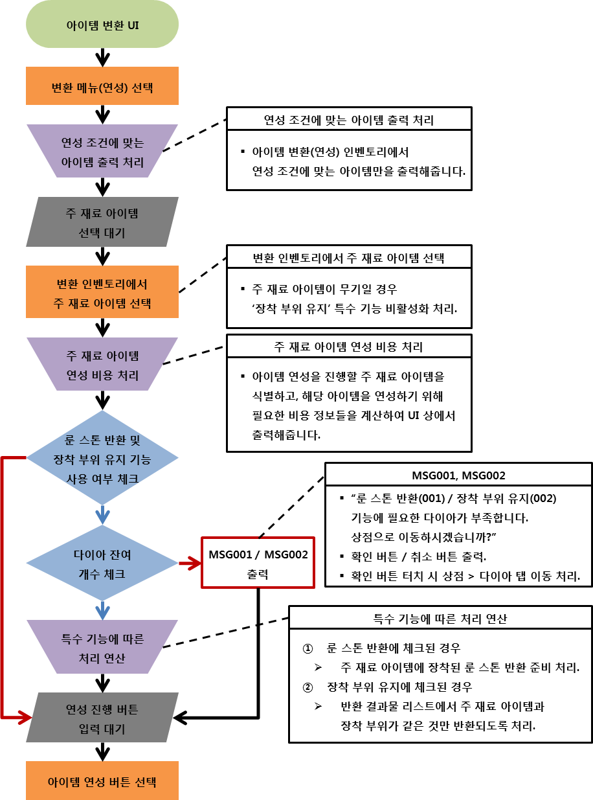
- 아이템 연성 흐름도 2
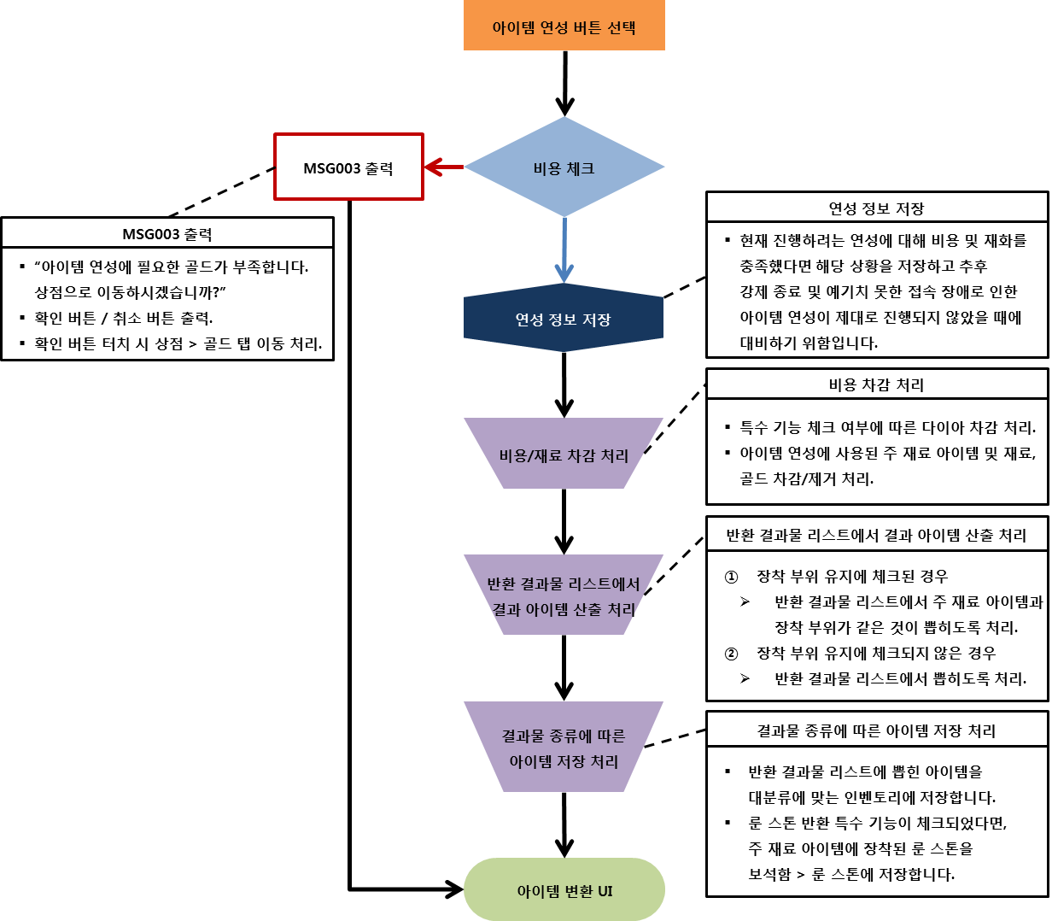

Flow Charts – 변성
- 아이템 변성 흐름도 1
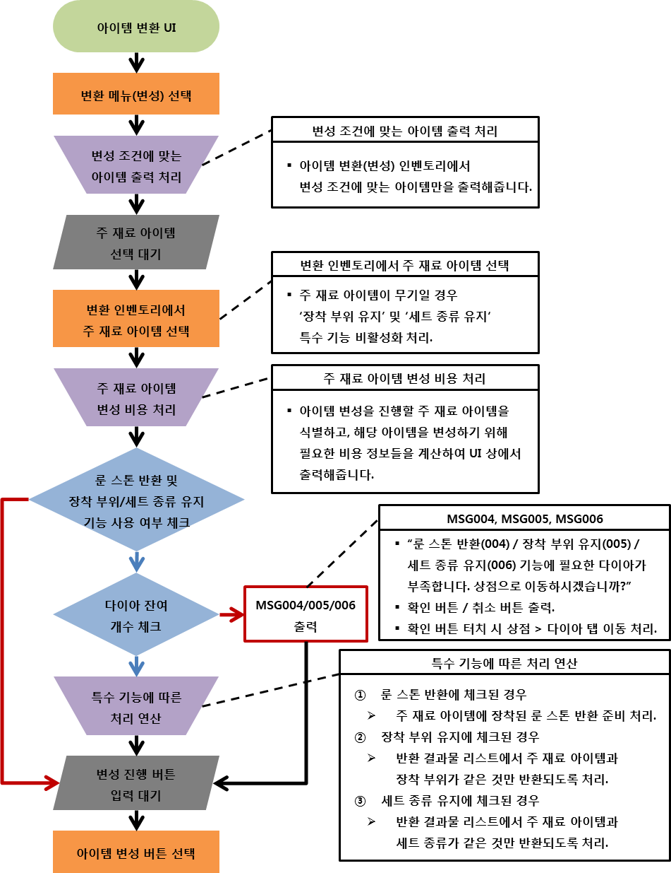
- 아이템 변성 흐름도 2
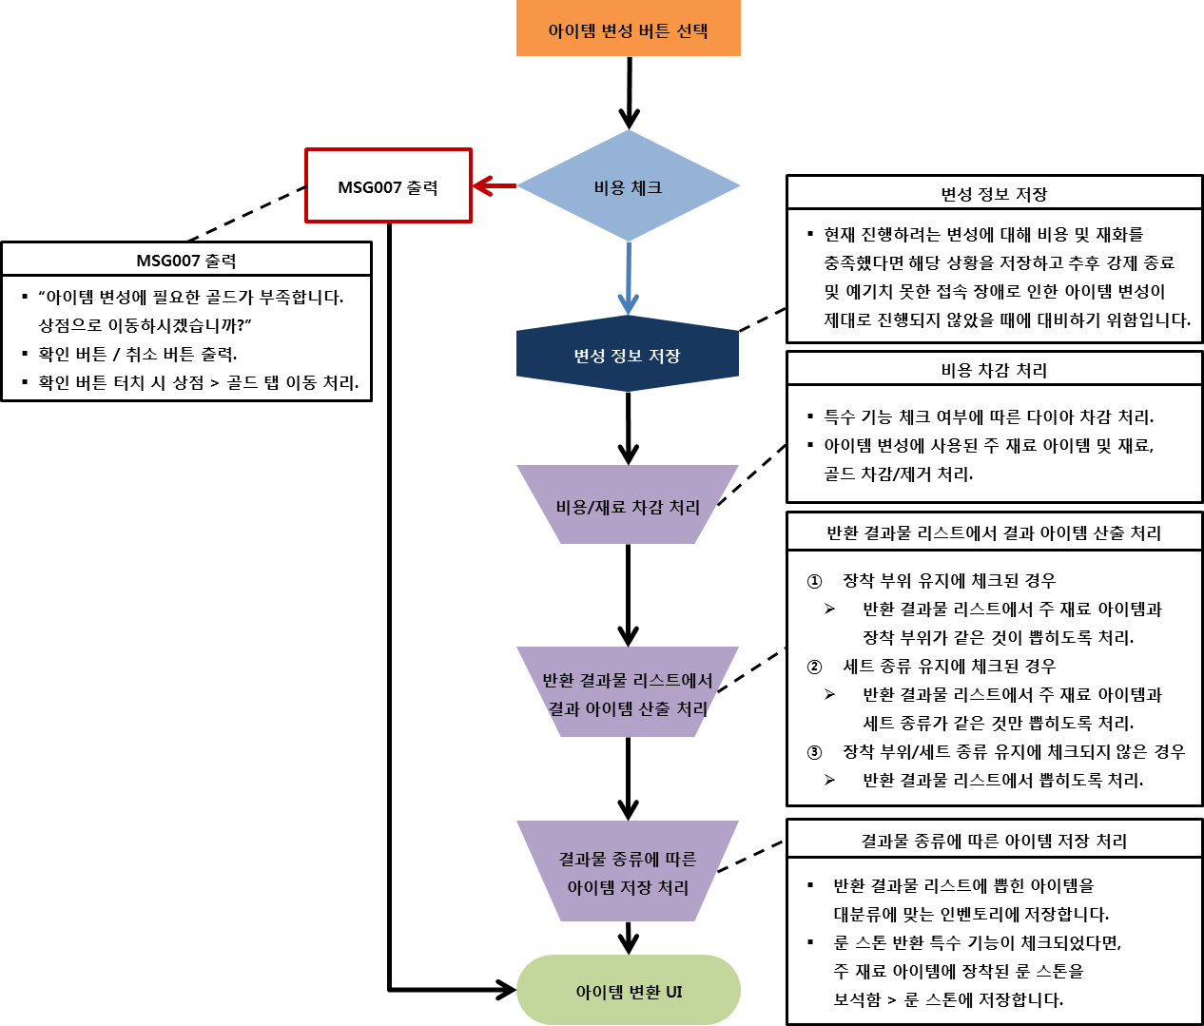

Flow Charts – 변환
- 아이템 변환 흐름도 1
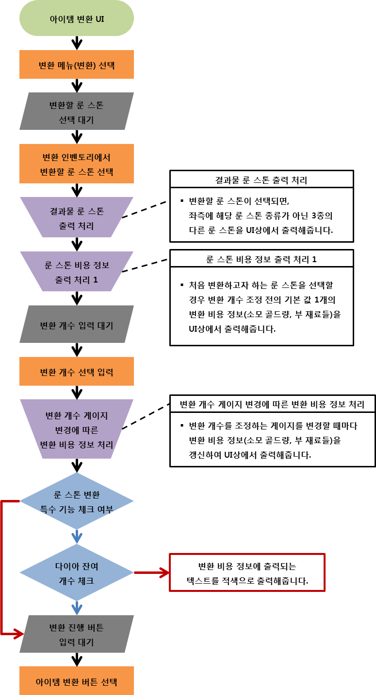
룬 스톤 변환
특수 기능 체크 여부
변환 진행 버튼
입력 대기
다이아 잔여
개수 체크
아이템 변환 버튼 선택
변환 비용 정보에 출력되는
텍스트를 적색으로 출력해줍니다.
- 아이템 변환 흐름도 2
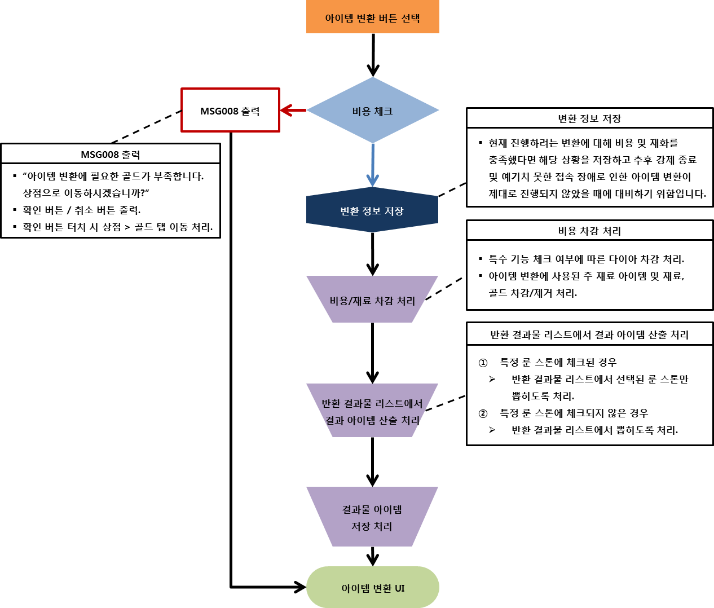

아이템 변환 시스템 구조

아이템 변환 시스템 테이블 설정
- DB > AlchemyInfo Table > AlchemyData 에서 아이템 변환에 사용될 주 재료 아이템과 부 재료 그룹, 변환 결과물 뽑기 그룹을 설정합니다.
  - Read 필드 값은 Tool 에서 읽어 들이는 값에 대한 여부를 결정하는 필드입니다.
  - Description 필드 값은 테이블의 해당 행의 값이 어떤 기능에서 어떤 주 재료를 사용할 것 인지 텍스트로 설명하는 필드입니다. (클라이언트 반영 X)

  - AlchemyID 필드 값은 아이템 변환에 대한 각각의 고유 인덱스를 설정합니다.
상위 코드 2자리  [ 10 ~ 99 ] |  | 중상위 코드 2자리  [ 01 ~ 04 ] |  | 중하위 코드 2자리  [ 01 ~ 99 ] |  | 하위 코드 2자리  [ 01 ~ 99 ]
아이템 변환 타입/기능 구분 |  | 아이템 대분류 구분 |  | 아이템 종류 구분 |  | 아이템 세트 구분
10 | 연성(일반 아이템을 녹스 아이템으로 변환), 특수 기능 사용하지 않음. | 01 | 무기 | 01 | 무기 | 01 | 어썰트
 |  |  |  |  |  | 02 | 엑그젝트
 |  |  |  |  |  | 03 | 크리티온
 |  |  |  |  |  | 04 | 티메리스
 |  |  |  |  |  | 05 | 뱀파이어
 |  |  |  |  |  | 06 | 세크리드
11 | 연성, 특수 기능 사용함. (변환 결과물 그룹에서 주 재료의 장착 부위와 같은 아이템만 결과물로 뽑음) | 02 | 방어구 | 01 | 투구 | 01 | 세인트
 |  |  |  | 02 | 갑옷 | 02 | 아이언
 |  |  |  | 03 | 바지 | 03 | 가디언
 |  |  |  | 04 | 장갑 | 04 | 이클립스
 |  |  |  | 05 | 신발 | 05 | 이모탈
20 | 변성(녹스 아이템의 세트/장착 부위를 바꿈), 특수 기능 사용하지 않음. | 03 | 장신구 | 01 | 목걸이 | 01 | 에메랄드
 |  |  |  | 02 | 반지 | 02 | 토파즈
 |  |  |  |  |  | 03 | 루비
21 | 변성, 특수 기능 사용함. (변환 결과물 그룹에서 주 재료의 장착 부위와 같은 아이템만 결과물로 뽑음) | 04 | 룬 스톤 | 01 | 용맹 | 01 | 1성
 |  |  |  | 02 | 수호 | 02 | 2성
 |  |  |  |  |  | 03 | 3성
 |  |  |  | 03 | 지혜 | 04 | 4성
22 | 변성, 특수 기능 사용함. (변환 결과물 그룹에서 주 재료의 세트 종류와 같은 아이템만 결과물로 뽑음) |  |  |  |  | 05 | 5성
30 | 변환(룬 스톤을 다른 동일 등급의 룬 스톤으로 변환), 특수 기능 사용하지 않음. |  |  | 04 | 재능 | 06 | 6성
31 | 변환, 특수 기능 사용함. (변환 결과물 그룹에서 원하는 룬 스톤만 결과물로 뽑음) |  |  |  |  | 07 | 7성

  - AlchemyType 필드 값은 아이템 변환에 대한 타입을 구분합니다.
    - 10의 자리로 아이템 변환 UI 내 탭 구분 / 1의 자리로 각 변환에 대한 특수 기능 사용 여부 구분.
아이템 변환 타입/기능 구분
10 | 연성(일반 아이템을 녹스 아이템으로 변환), 특수 기능 사용하지 않음.
11 | 연성, 특수 기능 사용함. (변환 결과물 그룹에서 주 재료의 장착 부위와 같은 아이템만 결과물로 뽑음)
20 | 변성(녹스 아이템의 세트/장착 부위를 바꿈), 특수 기능 사용하지 않음.
21 | 변성, 특수 기능 사용함. (변환 결과물 그룹에서 주 재료의 장착 부위와 같은 아이템만 결과물로 뽑음)
22 | 변성, 특수 기능 사용함. (변환 결과물 그룹에서 주 재료의 세트 종류와 같은 아이템만 결과물로 뽑음)
30 | 변환(룬 스톤을 다른 동일 등급의 룬 스톤으로 변환), 특수 기능 사용하지 않음.
31 | 변환, 특수 기능 사용함. (변환 결과물 그룹에서 원하는 룬 스톤만 결과물로 뽑음)

  - PossibleConversionType 필드 값은 각각의 연금술 변환 기능에 있어서 어떤 기능이 가능한 것인지 주 재료 별로 설정합니다.
아이템 타입(대분류) 구분
0 | 기본 기능
1 | 장착 부위 유지
2 | 세트 종류 유지
        - 어떤 아이템 변환 기능이든지 최소 2가지 기능 타입을 사용할 수 있으므로, 쉼표로 구분합니다.
  - ItemDivision 필드 값은 아이템의 타입(대분류)를 구분합니다.
아이템 타입(대분류) 구분
1 | 무기
2 | 방어구
3 | 장신구
4 | 룬 스톤

  - EquipType 필드 값은 장착 타입을 구분합니다.
아이템 변환 타입/기능 구분
Weapon | 무기
Head | 투구
Body | 갑옷
Pants | 바지
Glove | 장갑
Shoes | 신발
Necklace | 목걸이
Ring | 반지
RuneStoneA | 용맹의 룬 스톤
RuneStoneD | 수호의 룬 스톤
RuneStoneU | 지혜의 룬 스톤
RuneStoneS | 재능의 룬 스톤

  - ItemSetType 필드 값은 해당 주 재료가 어떤 세트인지를 구분합니다.
아이템 변환 타입/기능 구분
eNone | -1
eAssult | 1
eExact | 2
eCrition | 3
eTimeless | 4
eVampire | 5
eSacred | 6
eSaintSet | 101
eIronSet | 102
eGuardianSet | 103
eEclipseSet | 104
eImmortalSet | 105
eEmerald | 201
eTopaz | 202
eRuby | 203

  - InventoryType 필드 값은 해당 아이템이 저장되어 있는 인벤토리의 타입을 구분합니다.
아이템 변환 타입/기능 구분
None | 0
Weapon | 1
Armor | 2
Accessory | 3
Others | 4
Avatar | 5
RuneStone | 6
GuardianStone | 7
Servant | 8

  - NoxItem 필드 값은 주 재료 아이템이 녹스인지 아닌지 구분합니다.
    - Bool을 사용하며, TRUE(녹스 아이템), FALSE(일반 아이템) 입니다.
  - Grade 필드 값은 아이템의 등급을 구분합니다.
아이템 변환 타입/기능 구분
Normal | 일반 등급 아이템
Superior | 고급 등급 아이템
Rare | 희귀 등급 아이템
Unique | 유일 등급 아이템
Heroic | 영웅 등급 아이템
Legendary | 전설 등급 아이템
Immortal | 불멸 등급 아이템

  - ItemUpgradeLevel 필드 값은 주 재료 아이템의 강화 레벨을 구분합니다.
    - -1 – 강화 레벨 상관 없음.
    - 1 ~ 20 – 명시된 수치에 해당하는 강화 레벨.
  - AlchemyGoldCost 필드 값은 아이템 변환에서 해당 항목을 주 재료로 사용하였을 경우 소모되는 골드 비용을 설정합니다.
  - AlchemyMaterialGroupID 필드 값은 해당 아이템 변환 기능에서 각각의 주 재료에 대해 필요한 부 재료의 그룹 인덱스를 설정합니다.
  - NeedGuardianStoneCount 필드 값은 아이템 변환에서 부 재료로 수호석을 요구할 경우 필요한 수호석의 개수를 설정합니다.
  - GuardianStoneLv 필드 값은 부 재료로 요구하는 수호석의 레벨 조건을 설정합니다.
  - ResultItemGroupID 필드 값은 아이템 변환 결과물 뽑기 그룹 인덱스를 설정합니다.
    - DB > AlchemyInfo Table > AlchemyResultItemGroup 시트의 GachaItemGroupCode와 연동됩니다.

부 재료 아이템 그룹 테이블 설정
- DB > AlchemyInfo Table > AlchemyMaterial 에서 아이템 변환 주 재료에 따라 필요한 부 재료로 어떤 것을 요구할 지 설정합니다.
  - Read 필드 값은 Tool 에서 읽어 들이는 값에 대한 여부를 결정하는 필드입니다.
  - Description 필드 값은 부 재료로 어떤 것을 사용할 것 인지 텍스트로 설명하는 필드입니다. (클라이언트 반영 X)
  - AlchemyMaterialGroupID 필드 값은 DB > AlchemyInfo Table > AlchemyData 시트의 AlchemyMaterialGroupID 필드 값과 연동됩니다.
    - AlchemyMaterialGroupID 필드 값이 같은 것들이 하나의 그룹을 이루고, 그 그룹에 명시된 것들이 부 재료로 요구하는 값이 됩니다.
  - MaterialItemTypeCode 필드 값은 요구하는 부 재료 아이템의 고유 인덱스를 설정합니다.
  - MaterialItemCount 필드 값은 MaterialItemTypeCode 필드 값에 설정된 부 재료 아이템을 얼마나 요구할 것 인지 설정합니다.

변환 결과물 뽑기 그룹 테이블 설정
- DB > AlchemyInfo Table > AlchemyResultItemGroup 에서 아이템 변환 타입과 기능, 주 재료에 따라서 나올 수 있는 결과 아이템의 그룹을 설정합니다.
  - Read 필드 값은 Tool 에서 읽어 들이는 값에 대한 여부를 결정하는 필드입니다.
  - Description 필드 값은 어떤 변환 타입과 기능, 주 재료로 나올 수 있는 결과 아이템을 텍스트로 설명하는 필드입니다. (클라이언트 반영 X)
  - GachaItemGroupCode 필드 값은 DB > AlchemyInfo Table > AlchemyData 시트의 ResultItemGroupID 필드 값과 연동됩니다.
  - ItemCode 필드 값은 나올 수 있는 결과 아이템의 고유 인덱스를 설정합니다.
  - ItemCount 필드 값은 반환할 결과 아이템의 수량을 설정합니다.
  - RequiredClass 필드 값은 아이템 변환을 시도한 캐릭터 클래스에 맞는 뽑기 그룹을 지정하기 위해서 사용됩니다.
  - EquipType 필드 값은 아이템 변환에서 특수 기능을 사용했을 때 장착 부위를 유지하고자 할 때에 사용됩니다.
  - GroupRate 필드 값은 반활될 결과 아이템이 나올 실제 확률을 설정합니다.
    - 같은 뽑기 그룹이라면 모두 합산하여 100의 값이 되어야 합니다.

아이템 변환 시스템 UI

아이템 변환 시스템 UI
- 진입 방법 UI 흐름도 (메인 화면 > 연금술 버튼)
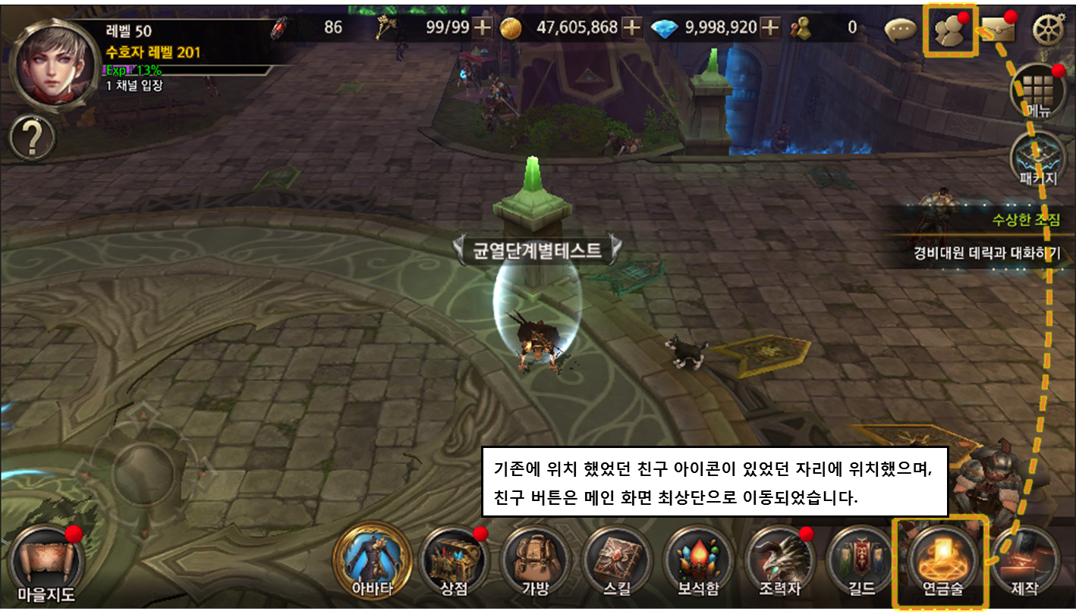

아이템 변환 시스템 UI 상세 설명
- 아이템 변환 시스템 UI 예시 – 공통 부분 UI 설명 1
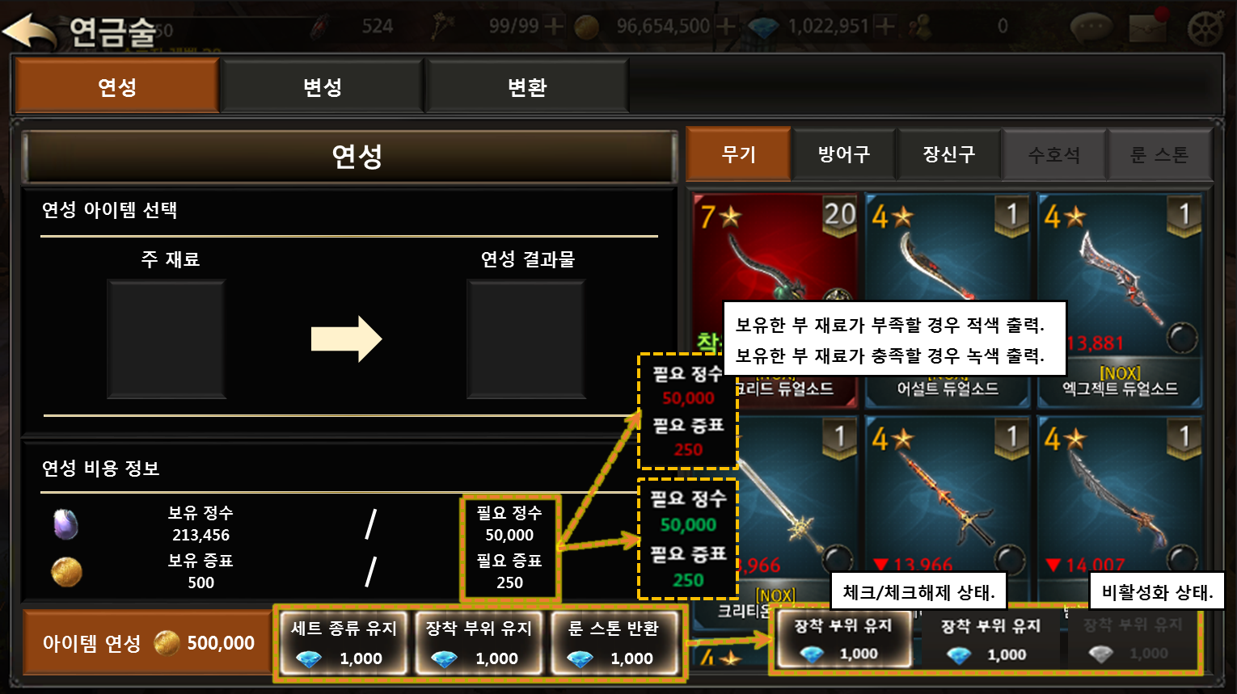

- 아이템 변환 시스템 UI 예시 – 공통 부분 UI 설명 2
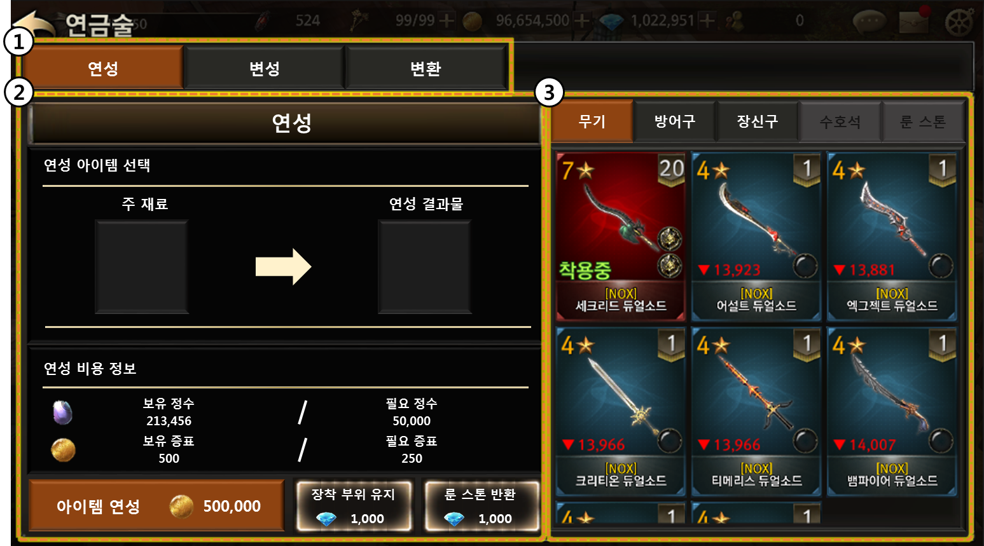
- 아이템 변환의 기능을 탭으로 구분합니다.
- 아이템 변환의 각 기능 별로 주 재료 아이템을 설정하고, 결과물 정보 및 부 재료 정보, 특수 기능 사용 여부, 기능 실행 버튼 등이 있습니다.
  - 아이템 합성 및 승급과 유사하게 하여 유저들이 새로운 컨텐츠라고 하더라도 익숙하게 느껴져야 된다고 생각합니다.
- 아이템 변환 UI에서 사용될 통합 인벤토리입니다. (가방의 무기, 방어구, 장신구 / 보석함의 수호석, 룬 스톤이 합쳐진 형태)
  - 예시 이미지에서는 아이템이 많이 나와있지만, 아이템 합성과 마찬가지로 아이템 변환을 할 수 있는 아이템만 출력되어야 합니다.

- 아이템 변환 시스템 UI 예시 – 공통 부분 UI 설명 3
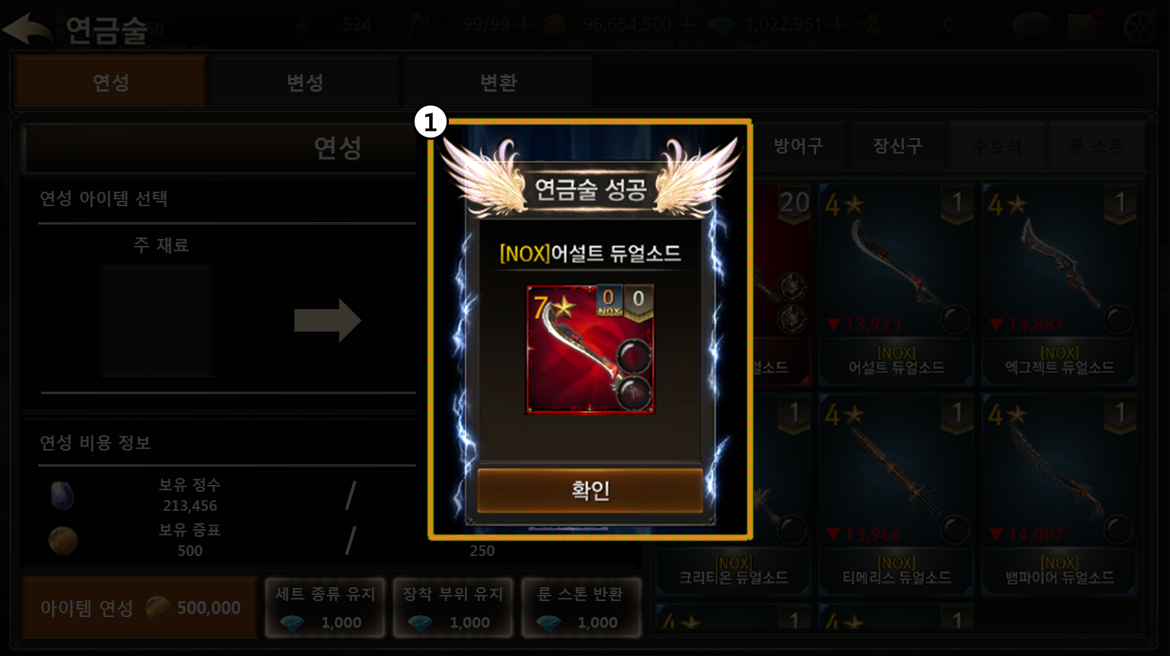
- 각 연금술(연성, 변성, 변환)을 진행 > 완료하여 결과 아이템을 반환할 때에 위와 같은 결과 확인 팝업창을 출력합니다.

- 아이템 변환 시스템 UI 예시 – 연성 UI 설명 2
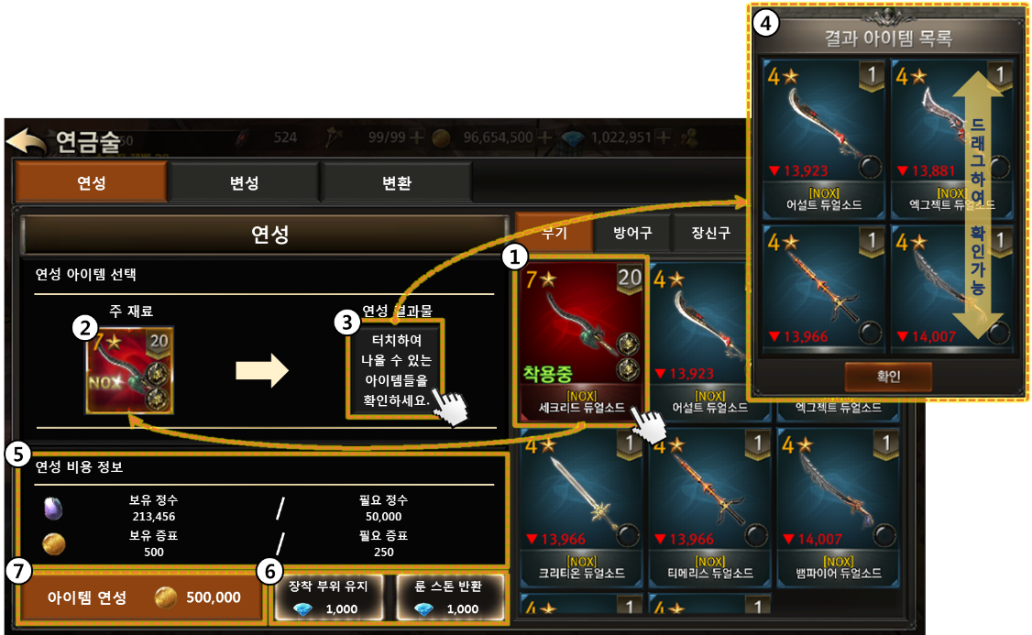
- 아이템 변환 통합 인벤토리에서 아이템 연성을 진행할 수 있는 아이템을 선택합니다.
  - 선택된 아이템은 아이템 변환 인벤토리에서 선택되었다는 강조 표시를 해줍니다.
- 선택된 아이템이 표시될 곳 입니다.
- 주 재료로 선택된 아이템을 연성할 경우 나올 수 있는 결과 아이템 목록을 출력하는 버튼입니다.
  - 버튼에 안내 텍스트를 출력해주어 유저들이 쉽게 결과 아이템들을 확인할 수 있도록 유도합니다.
- 3번 버튼을 터치할 경우 출력될 결과 아이템 목록 팝업입니다.
  - 균열, 초월 던전의 아이템 목록 확인 하듯이 해당 팝업 창에서 드래그를 통해 결과 아이템들을 확인할 수 있도록 합니다.
- 주 재료로 선택된 아이템을 연성하기 위해 필요한 부 재료 아이템 정보를 출력해줍니다.
- 해당 아이템 변환에 대한 특수 기능을 출력해주는 곳입니다. (체크할 경우 결과 아이템 목록 팝업에 출력될 결과 아이템 정보들도 변경되어야 합니다.)
  - 대분류가 무기일 경우 장착 부위를 유지할 필요가 없으므로, 주 재료가 무기 아이템일 경우에는 해당 기능을 비활성화합니다.
  - 룬 스톤 반환을 체크할 경우 주 재료 아이템에 장착된 룬 스톤을 반환하여 보석함 > 룬 스톤에 저장합니다.
- 아이템 변환 기능을 진행하게 해주는 버튼입니다.
- 아이템 변환 시스템 UI 예시 – 변성 UI 설명 1
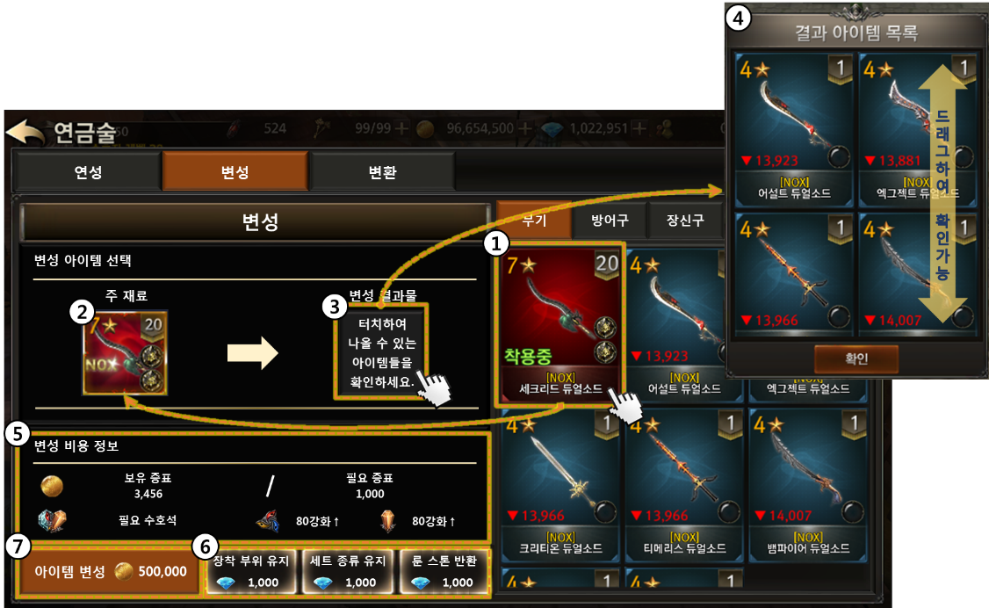
- 아이템 변환 통합 인벤토리에서 아이템 변성을 진행할 수 있는 아이템을 선택합니다.
  - 선택된 아이템은 아이템 변환 인벤토리에서 선택되었다는 강조 표시를 해줍니다.
- 선택된 아이템이 표시될 곳 입니다.
- 주 재료로 선택된 아이템을 변성할 경우 나올 수 있는 결과 아이템 목록을 출력하는 버튼입니다.
  - 버튼에 안내 텍스트를 출력해주어 유저들이 쉽게 결과 아이템들을 확인할 수 있도록 유도합니다.
- 3번 버튼을 터치할 경우 출력될 결과 아이템 목록 팝업입니다.
  - 균열, 초월 던전의 아이템 목록 확인 하듯이 해당 팝업 창에서 드래그를 통해 결과 아이템들을 확인할 수 있도록 합니다.
- 주 재료로 선택된 아이템을 변성하기 위해 필요한 부 재료 아이템 정보를 출력해줍니다.
- 해당 아이템 변환에 대한 특수 기능을 출력해주는 곳입니다. (체크할 경우 결과 아이템 목록 팝업에 출력될 결과 아이템 정보들도 변경되어야 합니다.)
  - 대분류가 무기일 경우 장착 부위/세트 종류를 유지할 필요가 없으므로, 주 재료가 무기 아이템일 경우에는 해당 기능들을 비활성화합니다.
  - 룬 스톤 반환을 체크할 경우 주 재료 아이템에 장착된 룬 스톤을 반환하여 보석함 > 룬 스톤에 저장합니다.
- 아이템 변환 기능을 진행하게 해주는 버튼입니다.
- 아이템 변환 시스템 UI 예시 – 변환 UI 설명 1
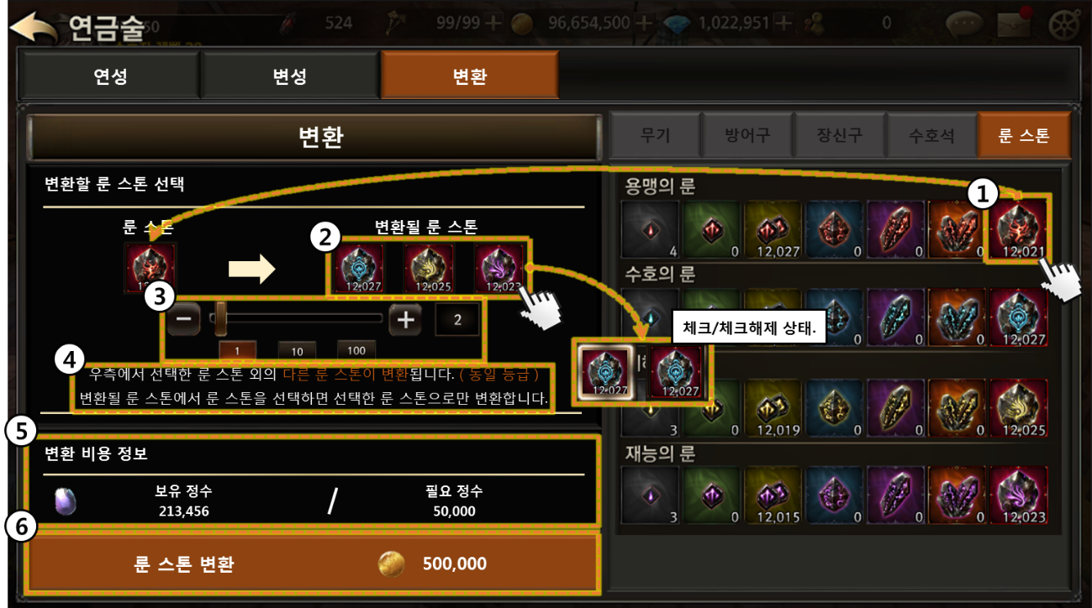
- 아이템 변환 통합 인벤토리에서 아이템 변환을 진행할 수 있는 룬 스톤을 선택합니다.
  - 선택된 룬 스톤은 아이템 변환 인벤토리에서 선택되었다는 강조 표시를 해줍니다.
- 선택된 룬 스톤이 표시될 곳 입니다.
  - 2번에서 룬 스톤을 선택할 수 있으며, 선택할 경우 해당 룬 스톤만 변환됩니다.
  - 룬 스톤의 등급과 변환 개수에 따른 다이아 소모 비용이 달라집니다.
- 룬 스톤 변환할 개수가 많을 경우를 대비하여, 수호자 패시브 스킬 강화와 같은 기능의 게이지 UI입니다.
- 룬 스톤 변환에 대한 안내 텍스트를 출력해줄 곳 입니다. (최대 3줄, 1줄 최대 40자)
- 주 재료로 선택된 룬 스톤을 변환하기 위해 필요한 부 재료 아이템 정보를 출력해줍니다.
- 아이템 변환 기능을 진행하게 해주는 버튼입니다.

아이템 변환 시스템 관련 Table

아이템 변환 시스템 관련 Data Table List
Table | Sub sheet | Comment
AlchemyInfo | AlchemyData  AlchemyMaterial  AlchemyResultItemGroup | 연금술과 관련된 기능 타입 구분 및 특수 기능 설정 구분  주 재료, 부 재료 구분 및 기본 골드 비용 설정.  연금술 결과 그룹 설정.
ItemInfo | Item | 주 재료 아이템, 부 재료 아이템, 재료 수호석 고유 인덱스 설정.  주 재료 아이템을 식별하기 위한 필드 값 사용.  (NoxItem, ItemDivision, EquipType, Grade)
ValueInfo | DefaultValue | 아이템 변환에 따른 특수 기능에 소모되는 다이아 수량 설정.
TextInfo | TextAlchemy | 아이템 변환 UI 관련 메뉴 버튼 및 대분류 버튼 텍스트 등록.

아이템 변환 Access Code 정리 – AlchemyData

AccessCode | Comments
Read | Tool 에서 읽어 들이는 값에 대한 여부를 결정하는 필드.
Description | 아이템 변환에 대한 설명.
AlchemyID | 아이템 변환 별 고유 인덱스 설정.  상위 코드 2자리 [10 ~ 90] - 아이템 변환 기능 구분  중상위 코드 2자리 [01 ~ 04] - 아이템 대분류 구분  중하위 코드 2자리 [01 ~ 99] - 아이템 종류 구분  하위 코드 2자리 [01 ~ 99] - 아이템 세트 구분
AlchemyType | 연금술 타입 구분  eTransmutation – 연성  eMetamorphosis – 변성  eConversion – 변환
PossibleConversionType | 기능 별 가능한 변환 타입 구분  0 – 기본  1 – 장착 부위 유지  2 – 세트 종류 유지  3 – 룬 스톤 반환
ItemDivision | [주 재료] 아이템 타입 구분  1 – 무기  2 – 방어구  3 – 장신구  4 - 룬 스톤

EquipType | [주 재료] 장착 타입 구분  Weapon – 무기  Body – 갑옷  Head – 투구  Glove – 장갑  Pants – 바지  Shoes – 신발  Necklace – 목걸이  Ring – 반지  RuneStoneA - 용맹의 룬 스톤  RuneStoneD - 수호의 룬 스톤  RuneStoneU - 지혜의 룬 스톤  RuneStoneS - 재능의 룬 스톤
ItemSetType | 아이템 세트 타입 구분  eNone = -1  eAssult = 1  eExact = 2  eCrition = 3  eTimeless = 4  eVampire = 5  eSacred = 6  eSaintSet = 101  eIronSet = 102  eGuardianSet = 103  eEclipseSet = 104  eImmortalSet = 105  eEmerald = 201,  eTopaz = 202,  eRuby = 203,
ItemSetType | eEmerald = 201  eTopaz = 202  eRuby = 203
InventoryType | 가방 타입 구분  None = 0  Weapon = 1  Armor = 2  Accessory = 3  Others = 4  Avatar = 5  RuneStone = 6  GuardianStone = 7  Servant = 8
NoxItem | 주 재료 아이템이 녹스 아이템인지 구분하는 값.  TRUE – 녹스 아이템  FALSE – 일반 아이템
Grade | [주 재료] 아이템 등급 구분  Normal – 일반  Superior – 고급  Rare – 희귀  Unique – 유일  Heroic – 영웅  Legendary – 전설  Immortal - 불멸
ItemUpgradeLevel | [주 재료] 아이템 강화 레벨 구분  -1 - 강화 레벨 상관 없음  1 ~ 20 - 강화 레벨
AlchemyGoldCost | 연금술 기본 골드 비용 설정
AlchemyMaterialGroupID | [부 재료] 재료 아이템 그룹 인덱스  (편의상 고유 인덱스를 따릅니다.)
NeedGuardianStoneCount | [부 재료] 해당 아이템 변환에 필요한 수호석 개수 설정
GuardianStoneLv | [부 재료] 수호석 레벨 조건 설정
ResultItemGroupID | [결과물] 아이템 변환 결과물 뽑기 그룹 인덱스  PossibleConversionType 필드 값에  1 Or 2가 포함되지 않은 경우: 그룹에서 뽑기  1 일 경우: 그룹에서 현재 장착 부위 필드랑 같은 아이템만 뽑기  2 일 경우: 그룹에서 현재 세트 넘버랑 같은 아이템만 뽑기

아이템 변환 Access Code 정리 – AlchemyResultItemGroup
AccessCode | Comments
Read | Tool 에서 읽어 들이는 값에 대한 여부를 결정하는 필드.
Description | 아이템 결과물에 대한 설명.
GachaItemGroupCode | 뽑기 아이템 인덱스 설정
ItemCode | 결과 아이템 인덱스 설정 (DB > ItemInfo > Item)
ItemCount | 아이템 수량 설정
RequiredClass | 클래스 타입 별 구분  All: 공통  Berserker: 버서커  DemonHunte : 데몬헌터  Archon: 아칸  Knight: 나이트
EquipType | 장착 부위 유지 구분  AlchemyData에서 특수 기능 사용 시 뽑기 그룹 리스트에서 주 재료와 장착 부위가 동일한 것만 뽑는다.  Weapon – 무기  Body – 갑옷  Head – 투구  Glove – 장갑  Pants – 바지  Shoes – 신발  Necklace – 목걸이  Ring – 반지  RuneStoneA - 용맹의 룬 스톤  RuneStoneD - 수호의 룬 스톤  RuneStoneU - 지혜의 룬 스톤  RuneStoneS - 재능의 룬 스톤
GroupRate | 뽑기 아이템 그룹 당첨 확률 (무조건 1개 당첨)

아이템 변환 Access Code 정리 – AlchemyMaterial
AccessCode | Comments
Read | Tool 에서 읽어 들이는 값에 대한 여부를 결정하는 필드.
Description | 아이템 재료에 대한 설명.
AlchemyMaterialGroupID | [부 재료] 재료 아이템 그룹 인덱스 설정
MaterialItemTypeCode | [부 재료] 재료 아이템 코드 설정
MaterialItemCount | [부 재료] 재료 아이템 수량 설정

